附圖
一、系爭專利

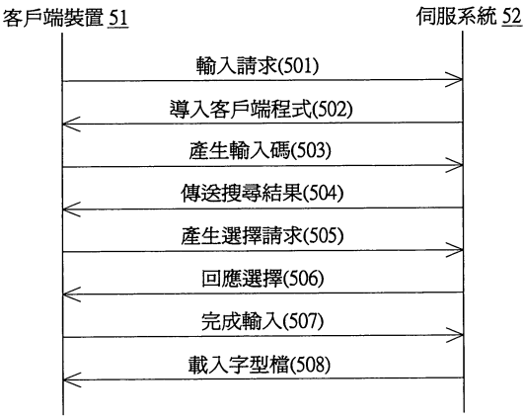
圖5：訊號流程圖
二、被證1（含被證1-1）

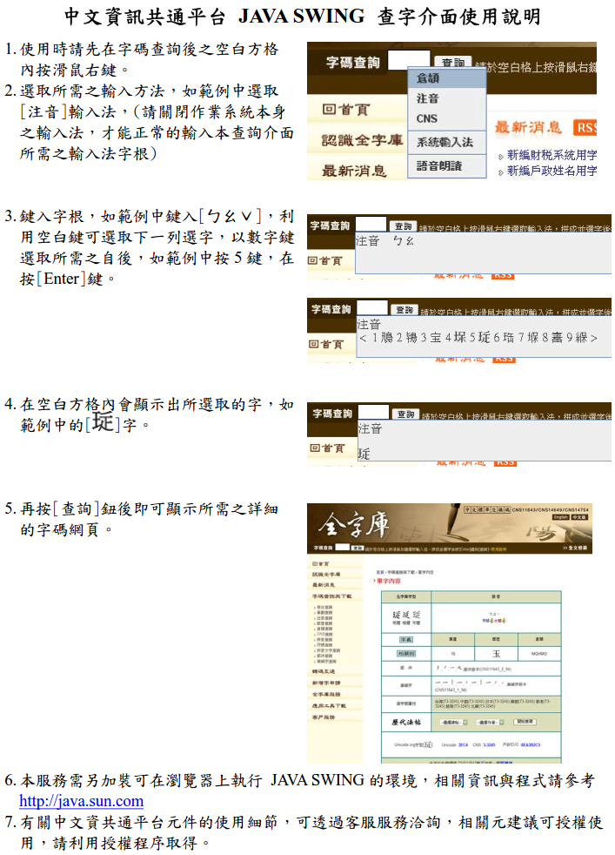
被證1-1之中文資訊共通平台JAVA SWING查字介面使用說明

三、被證2（含被證2-1）

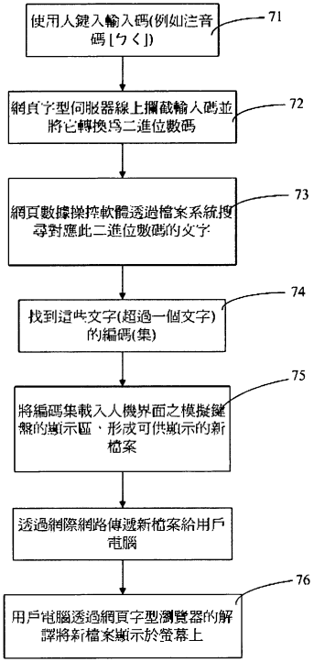
圖7：以中文注音法線上輸入非標準字之流程圖

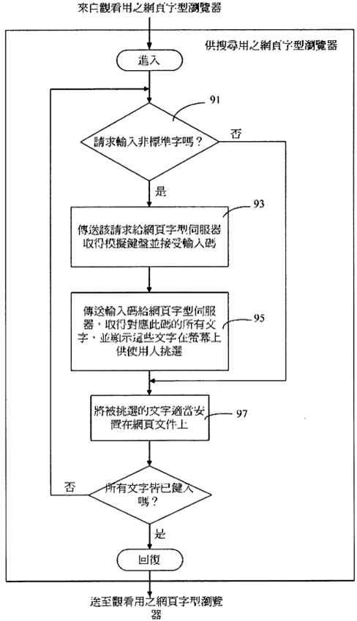
圖9：供線上搜尋非標準字之網頁瀏覽器軟體流程圖

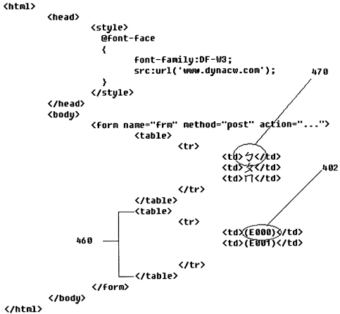
圖10(b)：人機界面之模擬鍵盤和顯示外字區的HTML檔

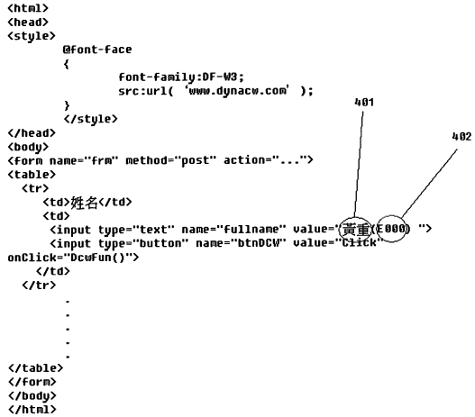
圖10(c)：輸入非標準字後網頁文件的HTML檔

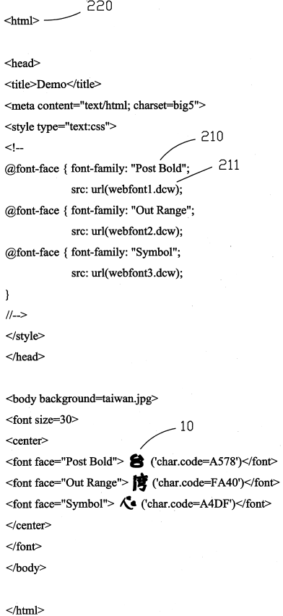
被證2-1之圖三(B)：重新建造成網頁字型HTML檔的結果

四、被證3

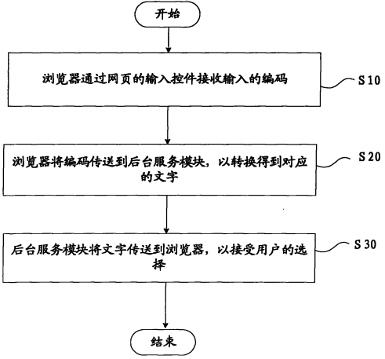

圖1：一實施例之流程圖

五、被證4

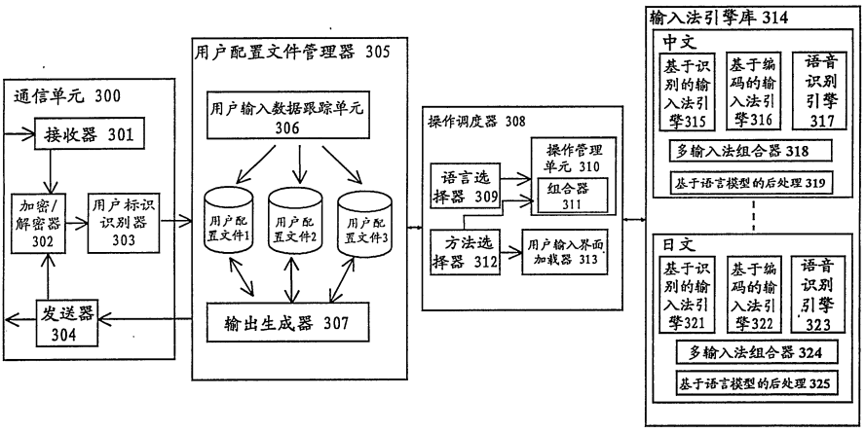
圖1：一實施例之流程圖

六、被證5

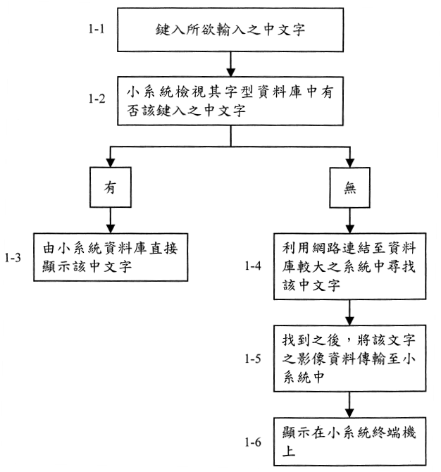

圖1：一實施流程圖

